区劳动仲裁院：开展“两个延伸”服务，提高劳动仲裁效能

“今天开庭，公司人都没有来，我们的工资还能要回来吗？”近日，在武江区劳动人事争议仲裁院，劳动者唐某询问道。仲裁员耐心解释：“不用担心，开庭前我们已根据有关规定将开庭通知书及相关材料以专递的形式送达给了公司，如果公司无正当理由拒不到庭，我们可以缺席裁决，裁决书也可通过张贴或公告等多种方式送达，会切实维护您的合法权益。”

近年来，武江区劳动仲裁院以行风建设为抓手，以“两个延伸”服务推动仲裁“提质”、“提效”，不断破解群众急难愁盼问题，书写构建和谐劳动关系新篇章。

**加强源头预防，开展“向前延伸”服务**

“建筑行业、物流公司、物业公司、餐饮店等易出现劳动纠纷的企业较多，劳动案件比较频发，劳动仲裁案多人少的矛盾突出，一方面，劳动者维权意识日益提高，但缺乏相应的维权法律知识，另一方面，用人单位也需要增强法律意识、规避用工风险，保障双方权益。”武江区劳动仲裁院负责人坦言。近年来，武江区劳动仲裁院积极转变观念，强抓宣传与预防，从源头入手，尽力减少劳动争议产生。开展“普及劳动仲裁知识，构建和谐劳动关系”活动，以用工单位和劳动者高度聚集的招聘会为契机，仲裁员变身用人单位的“诊疗师”，劳动者的“咨询师”，现场给辖区内的企业、劳动者解读相关法律法规。

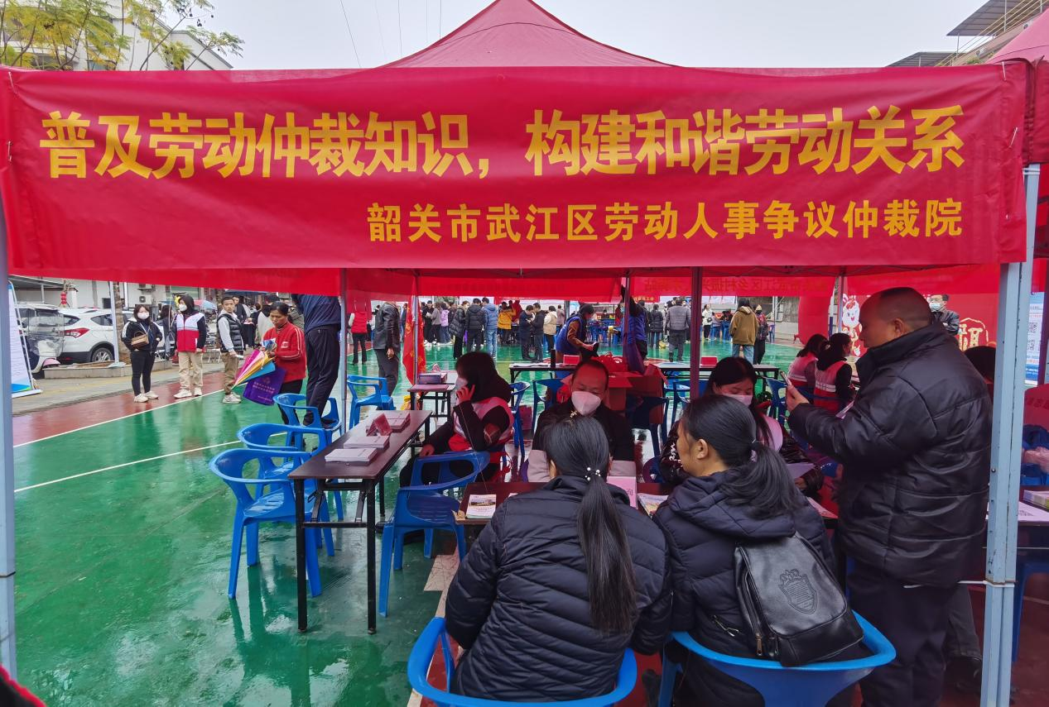

武江区劳动仲裁员现场为群众普及劳动合同法

武江区劳动仲裁院负责人介绍，1-2月区仲裁院在宣传活动中累计发放200余份宣传资料，解答70余条群众问题，大大提高劳动仲裁知识普及程度。接下来武江区劳动仲裁院将开展更多劳动法律知识宣传活动，充分发挥劳动仲裁在劳资双方的积极作用。

**主动跟踪服务，拓展“向后延伸”服务**

武江区劳动仲裁院主动与区法院对接，定期回访，跟进劳动仲裁调裁案件后续执行情况，确保当事人合法权益。今年以来，武江仲裁调解案件95件，调解金额100余万元。

“太感谢了，调解的钱拿到了！”黄某在电话里和仲裁员说。黄某因年前的劳动报酬争议来武江区仲裁院办寻求帮助，工作人员了解他的情况后，现场收齐材料马上启动快速调处机制，仅用2天就组织黄某和公司签订了调解协议，但调解书签订后，公司却在双方约定的时间拒绝支付，黄某只能再次打电话到仲裁求助：“现在我都已经在外地重新找到工作，要回来一趟真不容易”。受理的仲裁员了解到情况，主动联系该公司的负责人，告知调解书、裁决书的法律效果是一样的，都应当依照规定的期限履行，逾期不履行的，劳动者可以向人民法院申请执行。公司负责人也在沟通当日把协议约定的劳动报酬转账给了黄某。

据了解，近期武江区劳动仲裁院将联合工商联、工会等部门协商建成“三方联合调解中心”办事机制，建立系统集成、协同高效的流程体系，将进一步促进我区劳动人事矛盾纠纷的源头治理工作。

区人社局 张彦